Репликација DNK
Процес умножавања ДНК молекула.
Супстрати за синтезу ДНК:
dNTP – дезоксирибонуклеозид трифосфати ( dATP, dTTP, dGTP, dCTP)
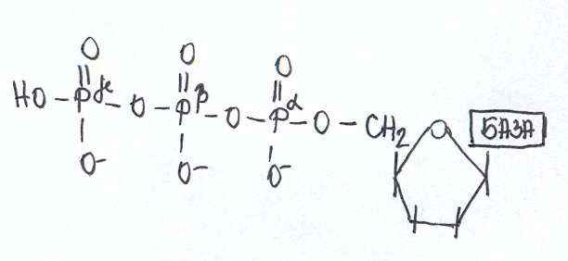
прајмер-матрица комплекс – матрица – један ланац ДНК
прајмер – фрагмент рибонуклеотида комплементаран једном делу матрице; има слободну 3'OH групу
3'OH група прајмера и α-фосфатна група dNTP формирају фосфодиестарску везу, уз ослобађање пирофосфата, који се потом специфичним ензимима разлаже на две фосфатне групе и ослобађа се енергија. Ензим ДНК полимераза катализује формирање фосфодиестарске везе.
Репликација започиње расплитањем дволанчаног хеликса, активношћу ензима ДНК хеликаза, које раскидају водоничне везе. Специфични протеини везују се за једноланчане матрице, стабилизују их и не дозвољавају да интерагују са другим структурама.
Расплитањем хеликса формира се структура означена као репликативна виљушка, која се помера у смеру расплитања дволанчаног хеликса.
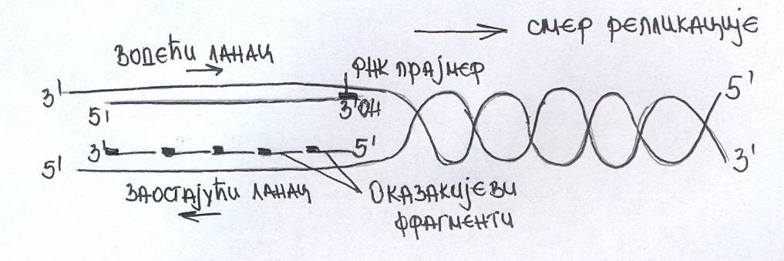

Ензим ДНК полимераза захтева присуство почетног фрагмента да би катализовала формирање фосфодиестарске везе, односано уградњу нуклеотида у полинуклеотидни ланац. Зато се прво активира ензим примаза, која користећи кратки фрагмент ДНК синтетише РНК прајмер. Сада се активира ензим ДНК полимераза, која на 3'OH групу РНК прајмера додаје нове нуклеотиде, формирајући фосфодиестарску везу.
Онај ланац дуж којег се ДНК полимераза креће у смеру кретања репликативне виљушке, означен је као водећи ланац. У њему, чим се расплете ДНК хеликс, ослобађају се нуклеотиди који се користе као матрица и ДНК полимераза одмах уграђује комплементарне нуклеотиде.
Онај ланац у којем се ДНК полимераза креће супротно од смера кретања репликативне виљушке означен је као заостајући ланац. У њему репликација застаје док се не ослободи довољна дужина ДНК ланца који ће се искористити као матрица, тако да се он синтетише дисконтинуирано. Тек када се ослободи довољна дужина ДНК матрице, ДНК полимераза на РНК прајмер додаје нуклеотиде. Потом репликација поново застаје. Када се поново ослободи довољна дужина ДНК матрице, ДНК полимераза се активира и врши се синтеза ДНК ланца. Ови делови новосинтетисаног ланца означавају се као Оказакијеви фрагменти, па је и заостајући ланац представљен серијом раздвојених Оказакијевих фрагмената. На почетку сваког Оказакијевог фрагмента имамо по један РНК прајмер.
Када се изврши синтеза нових ланаца, потребно је да се отклоне РНК прајмери. То се постиже деловањем специфичних ензима, нуклеазе.
Сада се на месту где су некада били РНК прајмери ствара празнина, коју попуњава ДНК полимераза.
Спајање 3' OH и 5'P групе у заостајућем ланцу врши се активношћу ДНК лигаза, чиме се добија и континуирани заостајући ланац, и завршава процес репликације.

Транскрипција
Транскрипција је процес синтезе РНК молекула (иРНК, тРНК, рРНК), који се врши преписивањем информације са ДНК. Кључни је корак у преношењу информације од ДНК до протеина. Овим процесом се информација преноси из једра у цитоплазму. Транскрипција се врши у једру еукариота / нуклеоиду прокариота, у 5'→3' смеру, уз помоћ ензима РНК полимеразе. За активност РНК полимеразе потребно је присуство ДНК матрице, као и код ДНК полимеразе, али није потребно присуство прајмера.
ДНК 3' АААТТЦЦЦГ 5'
РНК 5' УУУААГГГЦ 3'
Фазе транскрипције
Иницијација транскрипције – ова фаза укључује формирање почетног комплекса транскрипције везивањем РНК полимеразе и пратећих протеина и ензима који регулишу процес транскрипције (транскрипциони фактори) за промотор. Промотор садржи специфичан низ нуклеотида за који се везује РНК полимераза, и садржи место почетка транскрипције, односно онај нуклеотид у ДНК од којег треба да започне преписивање РНК ланца. На овом стадијуму ДНК је још увек дволанчана, али везивањем РНК полимеразе расплиће се ДНК хеликс, при чему настаје једноланчани сегмент који служи као матрица за синтезу РНК. ДНК хеликс је расплетен у дужини од седамнаест базних парова. Како се ензим РНК полимераза креће дуж ДНК матрице, двоструки хеликс се испред ензима расплиће, а иза ензима постепено се опет формира двоструки хеликс.

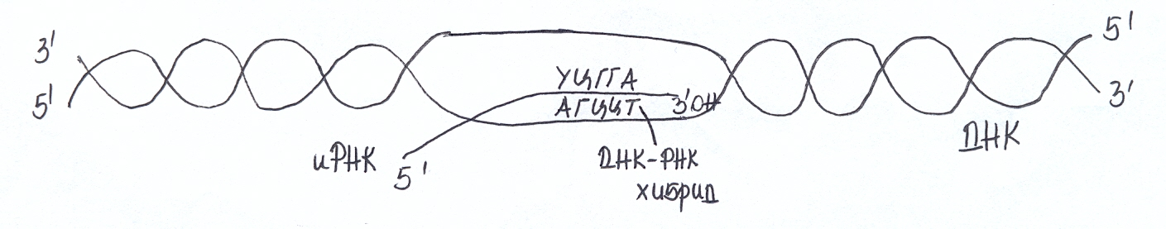

Елонгација транскрипције - током ове фазе РНК полимераза се креће дуж ДНК и синтетише РНК ланац, по принципу комплементарности, додајући један по један рибонуклеотид на 3'-крај растућег ланца РНК, у 5'→3' смеру. Рибониклеотиди су пореклом из рибонуклеозид трифосфата (ATP, GTP, UTP, CTP). Ензими се такође крећу дуж ДНК, вршећи репарацију (поправку) грешака насталих током транскрипције.

Принцип комлементарности: А → У
Г → Ц

Процес транскрипције може да се врши у било којем ДНК ланцу, који настају расплитањем ДНК хеликса. Ланац РНК расте у 5'→3' смеру, а то је истовремено и смер кретања РНК полимеразе, док се редослед нуклеотида у ДНК ланцу очитава у 3'→5' смеру. Фактор који одређује који ланац ДНК ће служити као матрица је промотор, који је тако оријентисан да искључује кретање РНК полимеразе у једном смеру.

3'- ГТЦААГГЦЦГГГ- 5' ДНК
5' –УУЦЦГГ- 3' иРНК

5' – ЦГАЦЦГГАААГЦ - 3' ДНК
3' – ГГЦЦУУ - 5' иРНК

РНК полимераза која се креће с десна на лево користи горњи ланац као матрицу, а она која се креће с лева на десно користи доњи ланац.
Избор промотора одређује који ће се ген транскрибовати, и оно представља главни начин регулације да ли ће ћелија експримирати одређени ген.

Терминација транскрипције - током ове фазе РНК полимераза додаје нове рибонуклеотиде, све док не наиђе на специфичан низ нуклеотида - терминациони сигнал. На том месту се транскрипција зауставља, а новосинтетисани ланац РНК одваја од матрице.
Транскрипција код прокариота
- Паралелно теку процеси транскрипције и транслације
- Укључена је само једна РНК полимераза
- РНК полимераза се сама везује за промотор
- Транскрипција се завршава у близини 3'-краја иРНК
- Регулација на нивоу транскрипције
- Континуирани гени

Транскрипција код еукариота
- Процеси транскрипције и транслације су и просторно и временски раздвојени
- Укључена су три типа РНК полимераза:
РНК полимераза I - налази се у једру и синтетише велике рРНК
РНК полимераза II - налази се у хроматину и нуклеоплазми и синтетише иРНК
РНК полимераза III - налази се у нуклеоплазми и синтетише велике рРНК и тРНК
- Врши се обрада примарног транскрипта
- У везивању РНК полимеразе за промотор учествују регулаторни протеини-транскрипциони фактори
- Регулација на нивоу транскрипције и транслације
- Дисконтинуирани гени

Обрада примарног транскрипта
- Током транскрипције, тачније при преласки из фазе иницијације у фазу елонгације, на 5'-крај примарног транскрипта додаје се 7-метил-гуанозин,. На овај начин настаје структура означена као 5' капа. Битна је за везивање рибозома за иРНК у процесу транслације и њено уклањање онемогућује транслацију и доводи до убрзане деградације иРНК у цитоплазми. Додавањем 5' капе повећава се стабилност иРНК и њен афинитет према рибозомима,а њеним уклањањем с убрзава дегрдација иРНК и онемогућује везивање рибозома.

- На 3'–крај примарног транскрипта додаје се низ 100-200 адениниских нуклеотида, тзв. 3' поли(А)-реп. Ова модификација реализује се пред крај терминације транскрипције. 3' поли(А)-реп стабилизује иРНК, битан је за обраду транскрипта исецањем интрона и за транспорт зрелих иРНК из једра у цитоплазму.

- Сплајсовање
Начин обраде примарног транскрипта, који се реализује исецањем интрона и спајањем егзона.
Код прокариота сви РНК молекули се састоје из континуираног низа нуклеотида који ће бити шифра за синтезу протеина. Нуклеотиди на 5'-крају ланца РНК одређују NH₂-крај протеина, а нуклеотиди на 3'-крају РНК одређују COOH-крај протеина.
Код еукариота је такође изражена ова поларност, али је примарни транскрипт дужи од иРНК која се транспортује у цитоплазму. Разлог томе је што примарни транскрипт поред копија егзона (секвенце које кодирају за протеин) садржи и копије интрона (секвенце које не кодирају за протеин). Искрајање интрона врши се у једру. Улога једарне опне је да одвоји РНК од рибозома, док се не изврши обрада примарног транскрипта који ће се превести у протеин. Промене на интронским секвенцама не утичу на функције гена, али на оба краја интрона постоје по два нуклеотида која не смеју бити промењена – ГУ на 5'-крају (почетак интрона) и АГ на 3'-крају (крај интрона). Честице унутар којих се врши исецање интрона су сплајсозоми. Они поред примарног транскрипта садрже и већи број протеина који се везују за примари транскрипт и учествују у његовој обради.
Исецање интрона има два ступња и врши се реакцијама трансестерификације (раскидање једне фосфодиестарске везе уз формирање друге фосфодиестарске везе):
- Раскидање везе између егзона и интрона и формирање фосфодиестарске везе између Г са 5'-краја и А унутар интрона. На овај начин се формира структура у виду омче, која представља сигнал за деградацију интрона. Овим је настао слободан егзон и остатак примарног транскрипта са омчом на почетку. Улога сплајсозома је да доведе суседне егзоне у близак положај.
- Други ступањ представљен је потпуним искрајањем интрона и спајањем суседних егзона.

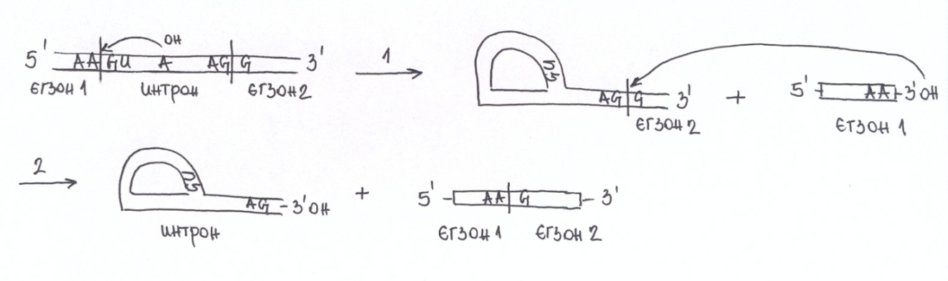
Алтернативна обрада транскрипта
Процес који подразуме уклањање, не само интрона, већ и појединих егзона, и комбиновање преосталих егзона. На овај начин од истог примарног транскрипта можемо добити различите протеинске продукте. У овоме се и огледа улога интрона у обезбеђивању флексибилности ћелије. Алтернативна обрада транскрипта се врши у случају када један ген увек даје више од једног протеинског продукта или када један ген у различитим типовима ћелије или различитим условима или различитим фазама развића даје различите протеинске продукте.
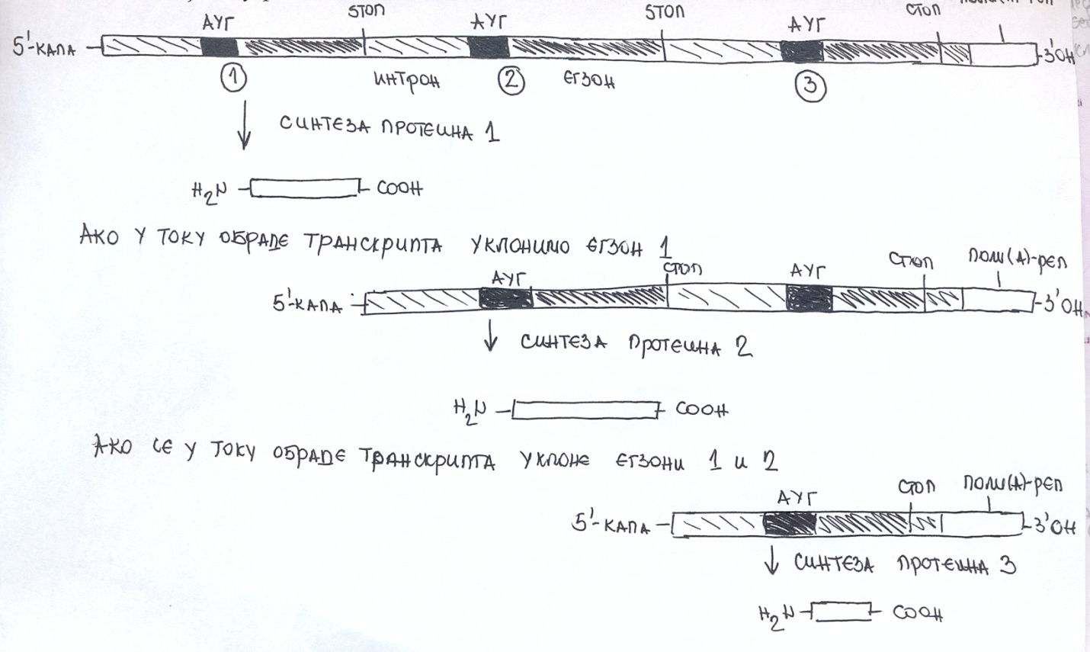
Транслација
Транслација је процес синтезе протеина. Врши се уз учешће иРНК, тРНК, рибозома и различитих протеина (ензима). Представља крајњу фазу у добијању протеина.
Генетички код представља скуп правила при преносу генетичке информације из једра у цитоплазму, која ће се искористити за синтезу протеина.
РНК молекули настају процесом транскрипције. Добијена иРНК носи информацију (триплет-редослед од три нуклеотида - кодон) која ће амино-киселина бити уграђена у полипептидни ланац. Кодон настаје преписивањем триплета (редослед од три нуклеотида у ДНК) са ДНК матрице. тРНК допремају амино-киселину до рибозома и омогућују њену уградњу у полипептидни ланац. Постоје 64 кодона, од тога један старт кодон (АУГ, информација за синтезу Метионина) и три стоп кодона (УАГ, УГА, УАА) која не носе информацију за синтезу аминокиселина.
Све тРНК заузумају просторни облик слова L, где се за један крај тРНК везује амино-киселина, а на супротном крају се налази антикодон – секвенца од три нуклеотида која је комплементарна кодону (који носи информацију за амино-киселину која је везана на супротном крају тРНК) на иРНK.
код (триплет у ДНК) → кодон (триплет у иРНК) → антикодон (триплет у тРНК)
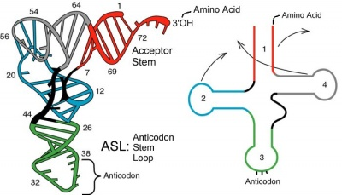
Да би дошло до транслације неопходна је активација амино-киселина. То се постиже специфичним везивањем, уз помоћ ензима, амино-киселине и одговарајуће тРНК. Амино-киселина се преко COOH групе везује за 3'-крај тРНК. Уједно се и хидролизује АТП до АМП-а и ослобађа пирофосфат, који је извор енергије за синтезу протеина.
Хемијска реакција на којој се заснива синтеза полипептидног ланца је формирање пептидне везе између COOH групе на крају растућег полипептидног ланца и NH₂ групе активиране амино-киселине. Полипептидни ланац се синтетише од NH₂- ка COOH-крају.
Током транслације редослед нуклеотида у иРНК се чита у сетовима од по три у смеру 5'→3'. Место сваке амино-киселине у полипептидном ланцу одређује се на основу комплементарности кодона и антикодона.
Транслација се одвија у рибозомима. Протеини и рРНК формирају у рибозомима неколико активних центара способних да катализују различите реакције током синтезе протеина. Рибозоми, који су укључени у синтезу, повезани су са иРНК и граде полизоме. Рибозоми садрже посебна места за везивање тРНК, и у сваком тренутку у току транслације за рибозом су везана два молекула тРНК, један П-месту и један у А-месту. Такође постоји и Е-место за које се привремено везује она тРНКм која у датом тренутку напушта рибозом.

Фазе транслације:
Иницијација транслације – процес у којем се рибозомске субјединице и тРНК удружују са иРНК, градећи иницијациони комплекс, који може да започне елонгацију полипептидног лнца, и то са тачно одређеног места на иРНК. У принципу, један исти низ нуклеотида у РНК се може превести на три различита начина, од којих ће сваки дати нови полипептидни ланац. Одабир тачно одређеног места (старт кодон АУГ) у полинуклеотидном ланцу од којег треба да започне превођење генетичке шифре одређује тзв. оквир читања.
Првенствено долази до раздвајања велике и мале субјединице рибозома. Мала субјединица рибозома се затим повезује са иРНК и тРНК. иРНК мора бити тако позиционирана да се старт кодон налази у П-месту. Такође, за П-место се везује и тРНК која носи аминокиселину метионин. Кодон иРНК (АУГ) мора да буде комплементаран антикодону тРНК (УАЦ).

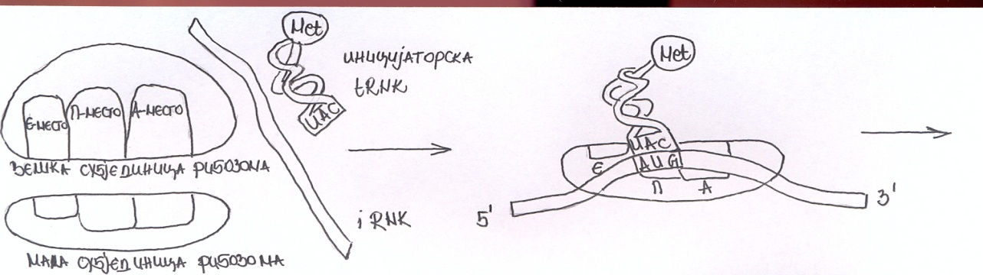
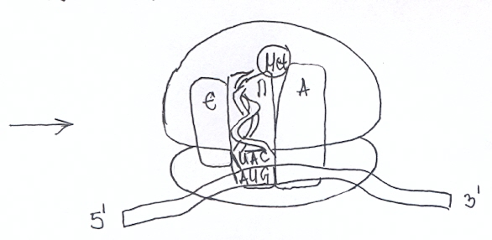
Елонгација транслације
П-место рибозома садржи стартни кодон АУГ (уједно информација и за амино-киселину метионин) и за њега је везана тРНК која носи метионин.
А-место је празно и покрива суседни кодон. За А-место везује се тРНК која носи амино-киселину која одговара наредном кодону у иРНК.
Када се тРНК веже за А-место раскида се веза између тРНК и метионина у П-месту. Метионин, сада ствара пептидну везу са амино-киселином која је везана за тРНК у А-месту. Сада је П-место са слободном тРНК, а А-место са растућим полипептидним ланцем (који у овом тренутку садржи само две амино-кселине). Рибозом мења облик и помера се за тачно три нуклеотида у иРНК. Истовремено и тРНК, која носи растући полипептидни ланац, се премешта из А- у П-место, а слободна тРНК се кратко везује за Е-место, а потом напушта рибозом. Сада је поново А-место празно и покрива нови кодон, тако да циклус може да тече испочетка. Сваким циклусом угради се по једна амино-киселина.
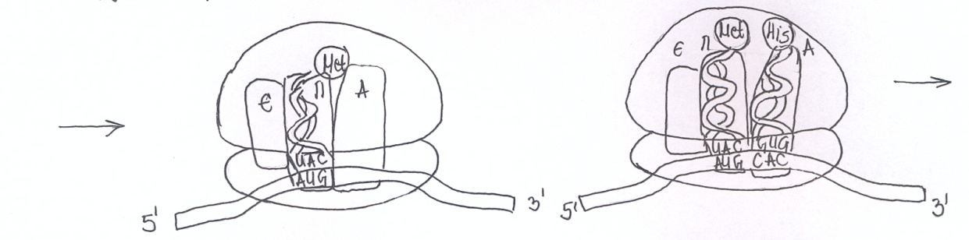
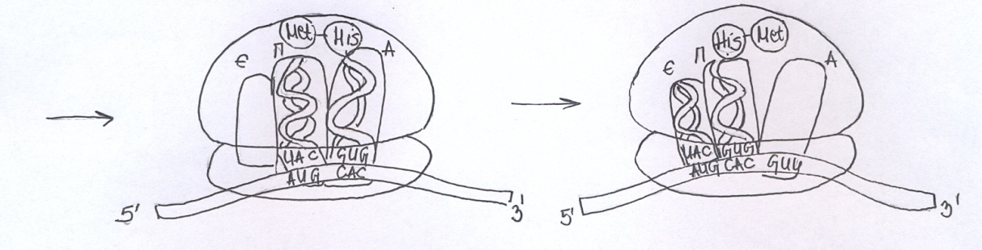

Терминација транслације - Када се један од стоп кодона (УАА, УГА, УАГ) нађе у А-месту, за њега се везује протеин, назван терминациони фактор. Он катализује хидролизу везе између тРНК и полипептидног ланца, уместо формирања пептидне везе. Као резултат, COOH-крај растућег полипептидног ланца ослобађа се од тРНК. Пошто је ово и једина веза полипептидног ланца и рибозома, полипептидни ланац се ослобађа у цитоплазму.
Терминација транслације обухвата ослобађање новосинтетисаног полипептидног ланца, избацивање последње тРНК из рибозома, дисоцијацију рибозома са иРНК.

Регулација активности гена
Базира се на регулацији синтезе протеина, и објашњава како ћелије које припадају различитим ткивима синтетишу различите протеине иако садрже исте гене.
Основна контрола регулације експресије гена* је на нивоу транскрипције (то је и једини облик регулације код прокариота), али постоји и посттранскрипциона и посттранслациона регулација активности гена.
*Под експресијом гена подразумевамо пренос генетичке информације од ДНК до протеина, односно синтезу функционалног протеина од неког гена.
Транскрипциона контрола – обухвата механизме који одређују којом брзином и када ће се одређени ген транскрибовати.
- Хроматин- чине га високо кондензован, транскрипционо неактиван хетерохроматин и дифузан еухроматин, активан у транскрипцији.
Еукариотска ДНК је чврсто везана за хистоне градећи нуклеозоме, а хроматинске нити су вишеструко спирализоване, тако да је ДНК потпуно недоступна РНК полимерази. Ензим ДНКаза I (дезоксирибонуклеаза I) хидролизује ДНК, и на тај начин чини је доступном РНК полимерази. На брзину транскрипције утичу и нехистонски хромозомски протеини , који утичу на осетљивост ДНК на нуклеазу.
- Промотори и појачивачи- елементи ДНК који учествују у регулацији транскрипције гена . Налазе се узводно од еукариотских структурних гена.
Промотори – специфичне секвенце нуклеотида за које се везују РНК полимеразе и започињу транскрипцију.
За пуну активност промотора неопходни су и појачивачи (стимулатори). Везани су за гене који се експримирају само у појединим ткивима. Углавном се налазе узводно од гена у оквиру промотора, а понекад су и веома удаљени од њега.
Механизми деловања појачивача:
-појачивачи могу бити улазна места за РНК полимеразу, којој олакшавају приступ јер не садрже хистоне (који нормално облажу ДНК и чине је недоступном) или доводе до промене конформације ДНК омогућујући тако везивање РНК полимеразе.
-појачиваче могу препознати регулаторни протеини (транскрипциони фактори) који стимулишу везивање РНК полимеразе за промотор и иницирају транскрипцију.
Поред појачивача постоје и специфичне секвеце означене као утишивачи, који инхибирају (коче или блокирају) транскрипцију.
Посттранскрипциона контрола експресије гена
- Контрола обраде примарног транскрипта – различита обрада истог примарног транскрипта у различитим ћелијама, резултује синтези различитих протеина. Суштина алтернативне обраде примарног транскрипта своди се на избор места на којима ће се вршити његово пресецање. Овај избор контролисан је на ткивно специфичан начин.
- Контрола транспорта иРНК из једра у цитоплазму - одређује које зреле иРНК ће се транспортовати у цитоплазму. Само 5% од свих зрелих иРНК доспева у цитоплазму.
- Контрола деградације иРНК – животни век иРНК је неколико сати до неколико дана (код прокариота неколико минута).
-на стабилност РНК утиче поли(А)-реп на 3'-крају
-карактеристичан низ нуклеотида, са дуплетом АУ, у 3' некодирајућем делу иРНК; иРНК које имају овај низ подлежу убрзаној деградацији.

Посттранслациона модификација протеина
Процесима транскрипције и транслације формира се протеин, који не мора увек бити функционалан, већ да би постао активан морају се извршити додатне промене протеина.
- Процесом транскрипције могу настати пропротеини (неактивне форме протеина) који подлежу протеолизи, при којој се уклања део полипептидног ланца. Уклањањем дела ланца протеин постаје активан.
- Неки протеини се могу синтетисати у облику полипротеина – једног полипептидног ланца који садржи више протеина. У овом случају посттранслациона модификација подразумева хидролизу пептидних веза протеазама, при чему се ослобађају поједини активни протеини. Велики број полипептидних хормона се синтетише у облику полипротеина.
- Уклањање водећег метионина
- Ковалентне модификације протеина – фосфорилација, метилација, ацетилација, гликозилација.
Фосфорилација – процес преношења терминалне фосфатне групе АТП-а на серинске, треонинске и тирозинске остатке у протеину, при чему се мења биолошка активност протеина. У неким случајевима фосфорилацијом се стимулише, а у неким смањује каталитичка активност ензима, односно биолошка активност протеина.

Молекуларна биотехнологија (генетски инжењеринг)

Генетски инжењеринг обухвата различите начине манипулисања генетичким материјалом. Укључује клонирање гена или одређене секвенце ДНК, клонирање ћелија и клонирање читавих организама.
Клонирање гена (клонирање ДНК) – подразумева умножавање одређеног гена или секвенце ДНК. Врши се тако што се прво изолује ДНК која садржи одговарајући ген. Затим се та ДНК излаже деловању рестрикционих ензима, који препознајући специфичне секвенсе врше исецање ДНК на тачно одређеним местима. На овај начин се изолује одговарајући ген, који се потом уграђује у тзв. вектор за клонирање (молекул ДНК који има способност репликације). Као вектори за клонирање најчешће се користе бактеријски плазмид или вирусни геном. Тако добијена рекомбинована ДНК се убацује у ћелију домаћина (бактерија, квасац) која поседује ензиме за репликацију. Репликацијом рекомбиноване ДНК се уједно и умножава одређени ген. Када добијемо одговарајући број копија гена, изолујемо их из ћелије домаћина. Ова техника је позната и као PCR (polymerase chain reaction).
Нуклеусни трансфер подразумева пребацивање нуклеуса соматске ћелије (било ког типа и на било ком стадијуму развоја) у ооциту, чији је нуклеусни материјал одстрањен. Такав клон се узгаја у лабораторијским условима, развијајући се у рани ембрион, који се може користити за репродуктивно или терапијско клонирање.
Терапијско клонирање – из клониране бластоцисте изолују се ембрионалне стем ћелије, које се потом диференцирају у одговарајућа ткива. Врши се у сврху стварања ембрионалних стем ћелија, пореклом из клонираног ембриона, које ће се потом употребити ради замене оштећеног ткива, па се ова техника примењује у трансплантацији. Предност, у односу на трансплантацију, је да нема имунолошке неподударности. Такође се ова техника може применити у генској терапији, у којој се мутирани ген замењује нормалним.
Репродуктивно клонирање – рани ембрион се имплантира у зид материце животиње исте врсте, ради постизања трудноће и нормалног развића (пример овца Dolly).
Већина клонираних јединки умире у раном ембрионалном периоду, а јављају се и значајне аномалије, које су у корелацији са измењеном експресијом гена. Свега 1-5% клонираних бластоциста се потпуно развије у живорођену клонирану јединку. Главни разлог изостанка развића већине клонова је неадекватно репрограмирање донорског нуклеуса. Свака ћелија поседује специфичан образац експресије гена. Када се нуклеус из једне ћелије пребаци у другу, генетички материјал мора да се прилагоди новом обрасцу експресије гена ћелије у коју је унет. Правилно репрограмирање резултује у адекватној активацији гена у току ембрионалног развића.
Ради повећања ефикасности репродуктивног клонирања врши се двостепено клонирање. Нуклеус соматске ћелије се убаци у ооциту (из које је предходно одстрањен нуклеус), која се потом гаји у лабораторијским условима и развија у бластоцисту (предходно разматран нуклеусни транфер). Из бластоцисте се изолују ембрионалне стем ћелије, из којих се одстране нуклеуси, који се поново користе за нуклеусни трансфер. Овако настаје секундарна бластоциста, која се имплантира у материцу ради репродуктивног клонирања. Овим се обезбређује потпуније репрограмирање, с обзиром да соматски генетички материјал два пута пролази циклус репрограмирања.

